附件九
（○○○○團體名稱）
○○○年辦理「○○○○」勞工安全衛生宣導成果照片黏存單（1）
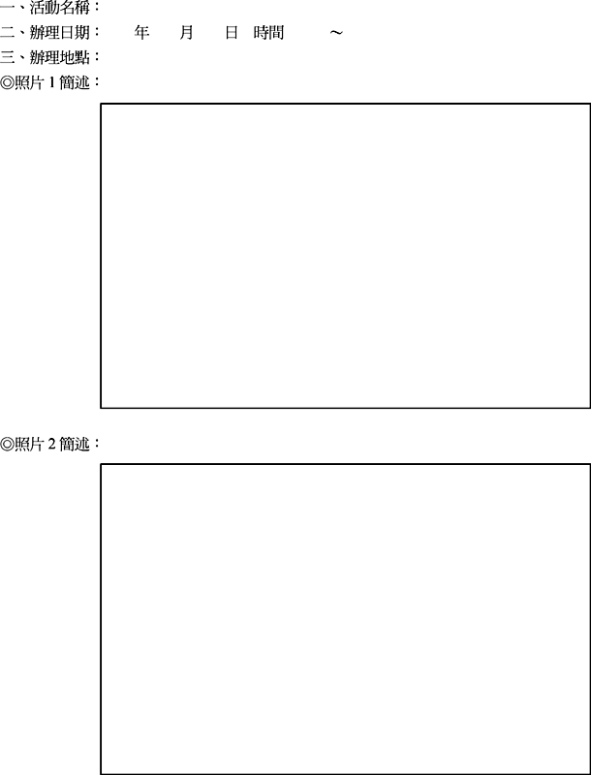

（○○○○團體名稱）
○○○年「○○○○」勞工安全衛生宣導成果照片黏存單（2）
